Математический кроссворд для начальной школы
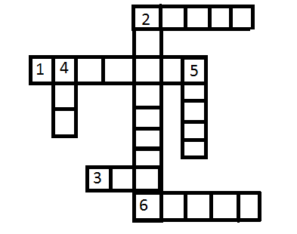

По вертикали:
2. Половина сотни-...
4.Сказка"...поросёнка."
5.Это число больше одного, но меньше восьми.
По горизонтали:
1. Семь по- другому.
2.50-10+80-90+10=
3.Если к нему прибавить восемь, будет круглое число.
6.Сто по-другому.
Ответы:
По вертикали:
2.Пятьдесят.
4.Три.
5.Шесть.

По горизонтали:
1.Семёрка.
2.Сорок.
3.Два.
6.Сотня.

